**Совет дня: если вы разгневаны на ребенка, найдите причину**



Признайтесь, вы хотя бы иногда злитесь на собственного ребенка? Случается ли такое, что вы повышаете голос, применяете физическую силу (например, насильно уводите оттуда, откуда малыш уходить не хочет) или в сердцах озвучиваете санкции, несоразмерные поступку?

Если да, спешим вас успокоить: может, это и не очень хорошо, но абсолютно нормально! Вы просто человек, который не всегда умеет контролировать свои чувства, такой же, как все. И не совершаете ничего из ряда вон.

Между тем свою агрессию можно обуздать, если найти причину, по которой вы гневаетесь. Если речь идет о злости на собственного ребенка, психолог **Оксана Матвеева** называет 5 основных причин.

1. Агрессия из-за бессилия

Это про извечное «говорю — а он словно не слышит», «он все делает мне назло», «все просьбы — как об стенку горох». Чувствуя, что не в силах разрешить ситуацию и повлиять на поведение собственного ребенка, родитель начинает агрессировать.

Важно помнить, что ни один малыш (дошкольник и младший школьник) не хочет быть плохим для своих родителей. Что истерика это не прихоть, а крик о какой-то потребности или проблеме, которую ребенок еще не научился высказывать иначе.

Поэтому стоит прислушиваться к своему ребенку, и учиться понимать, что он действительно хочет сказать своим поведением, — [рекомендует](https://www.instagram.com/p/CG7oL6ajHQ-/) психолог.

2. Усталость

Именно поэтому мамам так важно всегда быть в ресурсе. И когда чувствуете, что этот самый ресурс на исходе, его необходимо пополнять — например, с помощью [вот этих способов](https://www.baby.ru/journal/pravila-protiv-vygoraniya/).

[РЕКЛАМА](https://direct.yandex.ru/?partner)

Включить звук

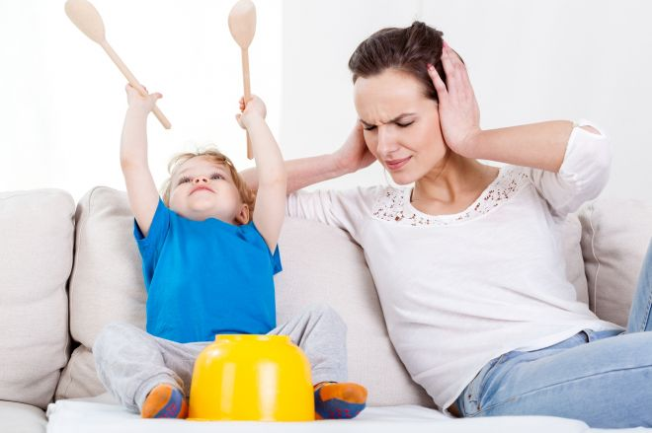

3. Разные темпераменты

Ох, как же трудно, когда вы стремительны и легки на подъем, а малыш — настоящий копуша! Или вы спокойны, как гранитная скала, а дочь эмоциональна настолько, что практически искрится. Главное, что нужно помнить: разность темпераментов можно только принять. И учитывать чужой темперамент при планировании чего бы то ни было и в текущей ситуации.

4. Ожидания

Те самые обманутые, которые мы сами себе напридумывали — а теперь разочарованы в том, что они не сбылись. Из-за чего раздражаемся, злимся и начинаем выплескивать агрессию на «виновника» собственных ожиданий и не только. Что делать? Ничего себе не придумывать, научившись жить в реальном положении вещей!

5. Реакция наших собственных родителей

Да-да, мы — такие же зеркала своих родителей, как и наши собственные дети. И перенятая в детстве модель поведения близких взрослых — то, от чего страдаем мы сами и наши наследники. Как быть? Для начала вспомнить о том, что ваши родительские паттерны дети тоже считают и «понесут» в воспитание собственных чад...

